**Validação Portal de Trilhas**

<http://iea.uili.com.br/>

GEORGER | UILI

1. Ícones que marcam a visualização das trilhas, com a porcentagem, ficam desfocados com o zoom:

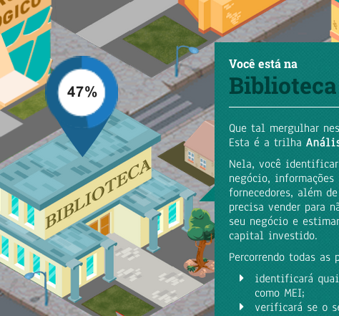

2. Existem apenas ícones azuis para marcar a indicação e a visualização das trilhas, não existem pins verdes:

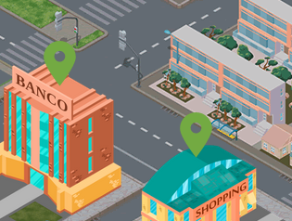

ícone para indicar uma Trilha:



ícones para indicar a porcentagem de visualização de um Trilha. Serão aplicados somente esses valores (25%, 50%, 75% e 100%) :

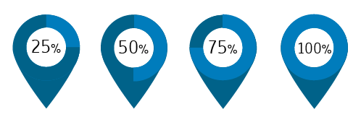

3. O ícone de "check" nas paradas não é mouseover, ele serve apenas para indicar que a parada já foi finalizada. Ref:

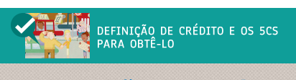

**Relembrando que o projeto visual prevê que a Parada selecionada ou aberta, fique com uma borda laranja em volta da miniatura do carrossel, para indicar que está selecionada.**

4. Incluir nas abas dos menus com acordeon, um ícone de + na extrema direita para indicar que existe conteúdo na expansão. Incluir um ícone de - na aba que já estiver expandida. Ref: 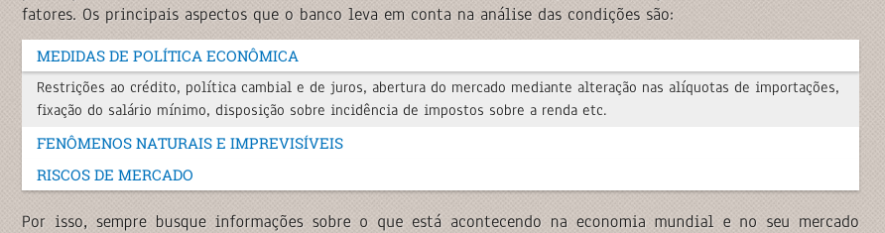

**Essa orientação também é valida para os menus com acordeon que aparecem nas janelas modais do menu superior, por exemplo na janela "FAQ/AJUDA".**

5. Na Trilha "Acesso ao Crédito" (Banco) do MEI, na Parada "Linhas de Crédito", rever o tamanho dos títulos, está fora do padrão.

6. Atualizar as informações de compartilhamento, enviadas anteriormente, nas opções de compartilhamento das redes sociais. (EMVIEI

7. Na Trilha "Análise de viabilidade do negócio" (Biblioteca) do MEI:

- Prever imagem na tela de abertura da Trilha

- Na tela 3 da Parada "Atividades enquadradas como MEI", usar a tabela de informações como um Menu Section, com cada letra em uma aba (tab), se necessário utilizar scroll dentro da janela para compilar todas as informações.

- Na tela 3 da Parada "Análise da viabilidade financeira", na modal "exemplo", rever o texto. Ref:

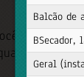

- Rever padrão nos títulos. Exemplo na tela 5 e 6:

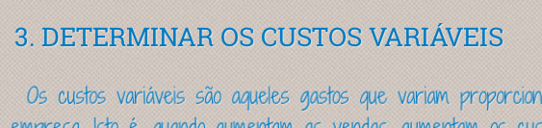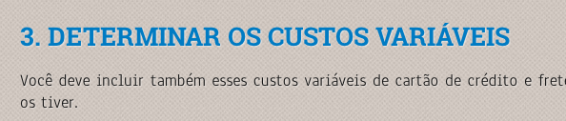

**Atenção: rever o padrão dos títulos em todo o material, esse é um erro recorrente.**

8. Evitar linhas viúvas nos títulos. Ref:

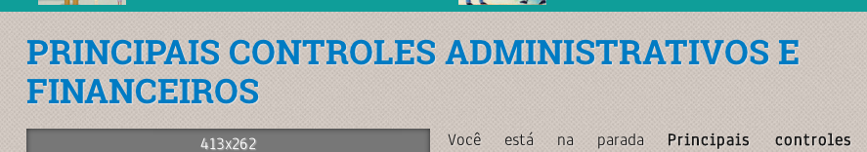

9. Deixar padrão o título nas modais de "SAIBA MAIS" e "EXEMPLO", em várias modais o título não aparece. Refs:

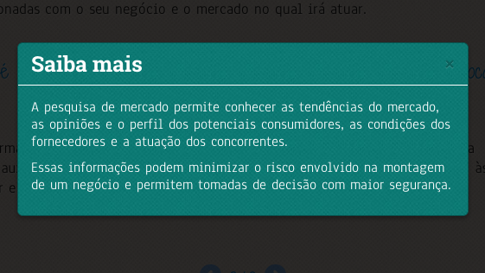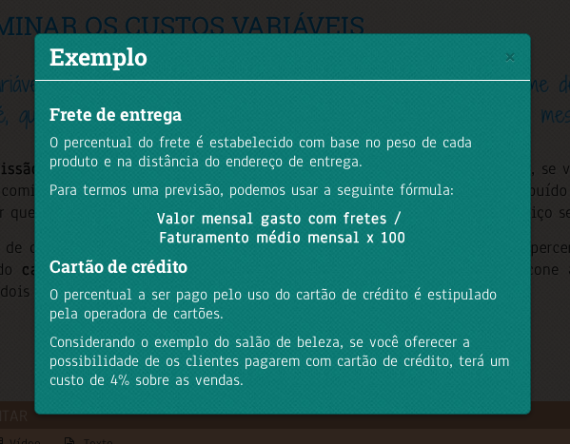

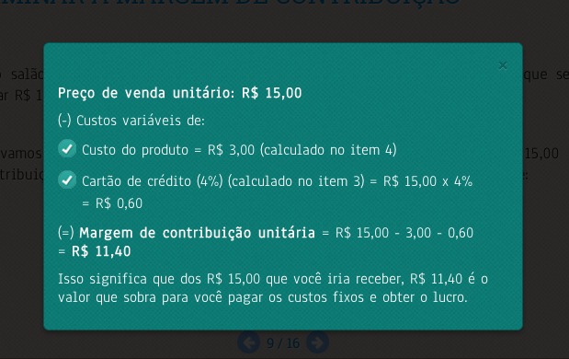

10. Bloquear a troca de telas enquanto uma modal estiver aberta.

11. Os tooltips devem ter comportamento de "mouse over".

(Exeto na versão mobile, que incluirá um "x" para viabilizar o fechamento do tooltip)

12. Rever a cor dos links nas janelas modais, está ilegível. Ref:

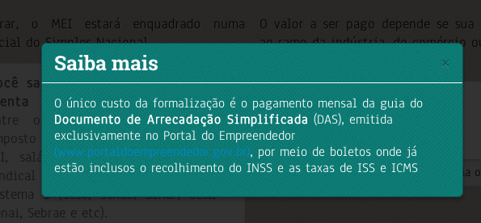

13. Trilha "Formalização", na Parada "Passo a passo da formalização", tela3, o botão "EXEMPLO" não tem hit no texto, apenas na caixa azul. Ref:

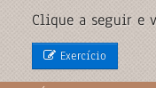

14. Diminuir o tamanho do botão "SAIR". Ref:

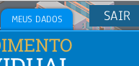

15. O ícone HOME, deve ter o link para o Portal de Atendimento do SEBRAE/SC (https://atendimento.sebrae-sc.com.br/). Ref:

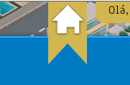

16. Botão "SAIBA MAIS" deve ter um ícone de "+".

17. Padronizar a localização dos botões "SAIBA MAIS" e "EXEMPLO" nas telas.